1．実験目的

機械材料は材料によって硬さや粘り等の物性が異なり, その物性が加工のしやすさ（被削性）に影響を及ぼす.本実験では, 卓上フライス盤を用いて種々の材料の切削を行い, 下降中の振動の測定および加工面の観察を通じて材料の被削性を比較する.

2．方法・原理

2.1　被削性の理論

　機械材料はその種類によって全く異なる性質を持っており, 機械の設計の際には, その性質を考慮して材料の選択をすることが必要である.材料の性質の中で被削性は材料の削りやすさを表す性質であり, 設計した寸法に対して精度よく材料を加工するためには, この被削性が重要となる.

　材料の被削性に影響を及ぼす因子として材料の硬さがある.一派に材料が固いほど被削性は悪くなり, 材料を削るのに必要な切削力Fが大きくなる.ここで, 図1示すような単純な構造の加工機を用いて切削する場合を考える.機械構造の断面積, 長さ, ヤング率, 質量とし, 工具先端の変位をZとする.このとき, 切削力と工具の変位Z[m]の関係は以下の運動方程式で表される.

式(1)を変形すると,

のとき, の条件を用いて式(2)を解くと, 工具先端の変位Zは下記の式で表される.

図1　単純な加工機のモデル

なお, EA/Lは構造体の剛性を表しており, 剛性をとすると式(1), 式(3)は,

と書き換えられる.式(5)は工具先端が加工中に振幅2F/Gで振動することを示している.切削加工は母性原理に基づく加工であるため, 工具先端の軌跡がそのまま被削材の加工形状に転写される.したがって, 平面を加工しようと工具を直線で駆動したとしても, 実際には工具先端は振動を生じており, 加工面は図2に示すような波上の面となる.

　上記より, 被削性がいい材料は切削時にかかる切削力が低くなり, 工具先端の振動振幅が小さくなることにより, 加工面の精度が向上する.

図2　加工面の形状

3．実験装置・器具・手順

3.1　実験装置・器具

①卓上フライス盤

　材料の切削には卓上フライス盤(Mr.Meister社/Little Milling9)を用いる.卓上フライス盤の外観を図3に示す.Z軸を介してスピンドルが取り付けられており, スピンドルの先に工具を取り付けることで工具を高速回転させる.被削材はX軸及びY軸を介して取り付ける.Z軸方向に工具を移動させて切込量を設定し, 手動のX軸およびY軸を用いて加工開始点まで工具を移動させ得た後, 自動ステージを用いてX軸を送ることにより, 溝加工を施す.

　工具には直径10mmの超硬合金性スクエアエンドミルを用いる.

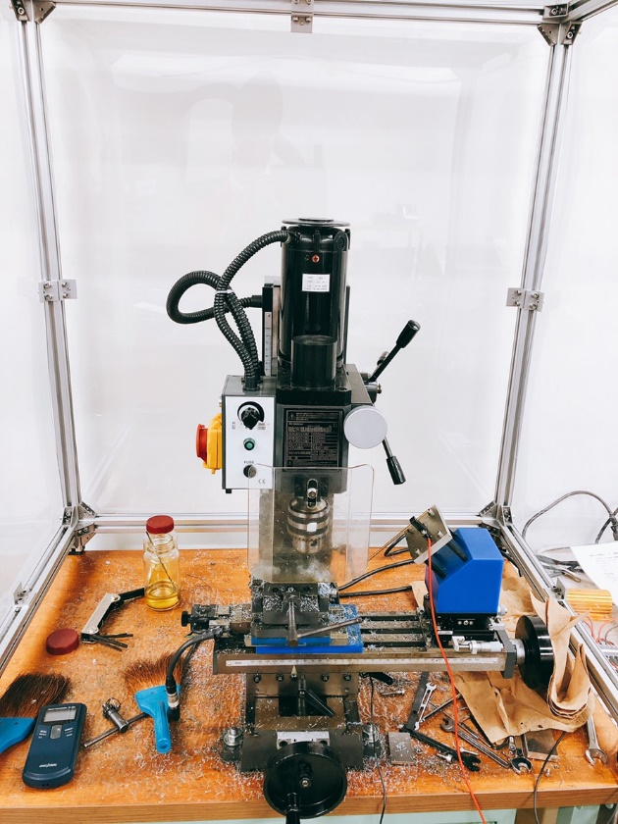

図３　卓上フライス盤

②加速度センサ

　本実験では加速度センサ(住友精密工業株式会社/CXL10GP3)を用いて加工中に生じる振動の振幅Wを測定する.(1)加速度センサで測定される最大加速度, 周波数とすると,

の関係が成り立つ.したがって, 振動振幅は

を用いて計算することができる.

　また, 工具の送り速度のとき, 形状の周期は

から計算することができる.

③レーザー顕微鏡

　加工面の観察にはレーザー顕微鏡(キーエンス株式会社/VK-X250)を用いる.レーザー顕微鏡の外観を図4に示す.レーザー顕微鏡では, 表面の観察のほか, 面形状の測定や表面粗さの解析を行うことができる.

　本研究では, レーザー顕微鏡を用いて, 表面の観察と表面粗さの測定を行い, 最大高さ粗さと算術平均粗さを記録する.最大面粗さ及び算術平均粗さの定義を図5に示す.

図4　レーザー顕微鏡

図5　表面粗さの定義

④被削材

　被削材として表1にしめす材質ののプレートを用いる.表1に材料の代表的な物性を合わせて示す.ただし, これらの物性はカタログ値なので注意が必要である.

|  |  |  |  |  |
| --- | --- | --- | --- | --- |
| 表1　被削材の種類と代表的な物性(2) | | | | |
| 型番 | 名称 | 引張強さ [N/mm2] | 比重 [103kg/m3 ] | 撰膨張係数 [106/℃] |
| SS400 | 一般構造用鋼 | 450 | 7.87 | 11.7 |
| A5056 | アルミニウム合金 | 225 | 2.68 | 23.8 |
| MC901 | MCナイロン | 96 | 1.41 | 90.0 |
| POM | ポリアセタール | 61 | 1.16 | 90.0 |

3.2　実験手順

①各被削材の加工前の表面の観察と表面粗さの測定を行った.

②フライス盤を用いて被削材の切削を行った.この際, 加速度センサを用いて加工中における最大加速度と加速度の周波数を記録する.表2に示す実験条件で, 各切削を12mm感覚で行った.加工の際には, 3.3加工手順書を参照し, 手順書の手順に沿って加工を進めた.

③レーザー顕微鏡を用いて加工後の各被削材の表面の観察と表面粗さの測定を行った.

|  |  |  |  |  |
| --- | --- | --- | --- | --- |
| 表2　実験条件 | | | | |
| 実験 | ① | ② | ③ | ④ |
| 切込量 [mm] | 0.25 | 0.25 | 0.25 | 0.5 |
| 送り速度 [mm/s] | 4 | 2 | 1 | 1 |
| 工具回転数 [rpm] | 1200 | 1200 | 1200 | 1200 |

3.3　加工手順書

A.　加速度センサの準備

1．配布資料の写真を参考に加速度センサをバイスに張り付ける.

2．PCの電源を入れ, 「DAQFactory」を立ち上げる.

3．「Open」アイコンをクリックし, 「ushv_4ch_64bit.ctl」を開く.

4．グラフ下にある「Start」ボタンをクリックする.グラフ表示が動き始める.

5．自動ステージコントローラの「←」を押してステージを限度まで左に動かす.

B.　加工の準備

1．試料をセットし, バイスで締める.

2．高さ方向の原点出し, ハンドルで工具を試料近くまで下げたら, ハンドルを固定し, 手間にあるメモリ付きのダイアルを用いて工具先端を軽く試料に当てる.そのあと, 工具が資料にあたらない場所まで手前方向にステージを動かす.

3．ダイアルを回して切込量をセットする.1目盛りにつき0.02mm下がる.セットしたらレバーを回してZ軸を固定する.

4．奥行きの方向の原点出し, 手前から工具を軽く試料に当てた後, 工具を右方向に, 資料にあたらない場所まで動かす.

C.　加工

1．右側面の目盛りを参考に工具を加工開始位置まで動かす.

2．加速度データの保存ファイル名設定, PCの画面右側にある「Logging」の左の＋を

クリック,表示された「Log」をクリック,「File Name」右のエディットボックス内のファイル名を変える.「S50C_1」など,材料と何番目の加工化がわかるふぁる名にするといい.

　これを忘れたり,既存のファイル名にしたりすると,前の実験データに上書きされてしますので注意,設定を終えたら,Page_0を押して画面をグラフ表示に戻す.

3．ステージ速度の設定.ステージコントローラの「SPD」ボタンを押し,「←」「→」を押して選択する.P3が1mm/s, P4が2mm/s, P5が4mm/s, 選択したら「ENT」を押す.

4．スピンドルの回転設定.タコメータの右側のボタン押し続けて赤光を工具ホルダののかほどに当てながら,「RPM」と書かれたダイアルを半分ほど回し,タコメータの表示が1200rpm近傍（1190~1210rpm）になるよう調整する.

5．PCの「Log」ボタン上で右クリックし,「Begin Logging Set」を押す.

6．ステージコントローラの「→」を,ステージが止まるまで押し続ける.

7．ステージが止まったら,PCの「Log」ボタン上で右クリックし,「End Logging Set」を押す.さらに「RPM」のダイアルを左に回して工具の回転を止める.

D. 　次の加工の準備

1．工具の回転が止まったあと,ステージコントローラの「←」をステージが止まるまで押し続ける.

2．その試料での加工が残っている場合,必要なら切込量の変更を行い,手順3に戻る.

3．その試料の加工が終わった場合,Z軸をあげて工具を試料から遠ざけ,バイス音ハンドルを回して試料を取り外す.試料面を吹いて表面の観察を行う.

4．実験結果

切削後の工作物を図6~9に示す.

図6　切削後の工作物（SS400）

図7　切削後の工作物（A5056）

図8　切削後の加工物（MC901）

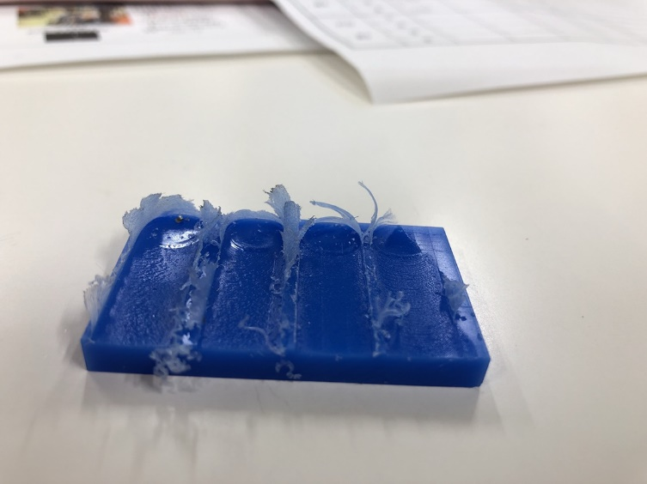

図9　切削後の加工物（POM）

また実験より得た各条件における各工作物の実際の切削量をまとめた表を以下に示す.

|  |  |  |  |  |
| --- | --- | --- | --- | --- |
| 表3　各工作物の実験結果 | | | | |
| 工作物 | 実験条件 | 切削量 [mm] | Ra [μm] | Rz [μm] |
| SS400 | ① | 0.24 | 5.709 | 18.375 |
| ② | 0.22 | 5.709 | 14.921 |
| ③ | 0.22 | 2.180 | 14.921 |
| ④ | 0.38 | 3.053 | 18.654 |
| A5056 | ① | 0.18 | 3.320 | 16.276 |
| ② | 0.13 | 1.449 | 10.288 |
| ③ | 0.08 | 1.809 | 13.561 |
| ④ | 0.22 | 2.035 | 14.285 |
| MC901 | ① | 0.29 | 8.890 | 10.773 |
| ② | 0.48 | 6.729 | 34.468 |
| ③ | 0.49 | 7.181 | 12.573 |
| ④ | 0.61 | 10.781 | 47.393 |
| POM | ① | 0.46 | 9.596 | 38.029 |
| ② | 0.6 | 8.205 | 53.517 |
| ③ | 0.58 | 7.769 | 63.425 |
| ④ | 0.67 | 8.153 | 23.046 |

5．課題・考察

(1)

切込量と振動振幅,送り速度と振動振幅の関係を以下の表に示す.

|  |  |  |  |  |
| --- | --- | --- | --- | --- |
| 表4　切込量・送り速度と振動振幅の関係 | | | | |
| 工作物 | 条件①の振動振幅 [mm] | 条件②の振動振幅 [mm] | 条件③の振動振幅 [mm] | 条件④の振動振幅 [mm] |
| SS400 | 1.7793 | 1.4163 | 0.2852 | 0.6826 |
| A5056 | 0.0027 | 0.0871 | 0.0688 | 0.1046 |
| MC901 | 0.1455 | 0.2065 | 0.2798 | 0.3427 |
| POM | 0.1790 | 0.2235 | 0.2682 | 0.1542 |

表4からPOM以外の被削物は切込量が大きくなると振動振幅も大きくなるが,POMのみ切込量が大きくなると振動振幅が小さくなった.

またMC901とPOMは送り速度が遅くなるにつれて振動振幅が大きくなっているが,SS400に関しては送り速度が遅くなると振動振幅が小さくなっている.

以上より一般的に切込量が大きくなったり,送り速度が遅くなると振動振幅は増加するといえる.また切込量に関するPOM,送り速度に関するSS400のような実験結果になったのは

(2)

各被削材の加工時における切込量と表面粗さの関係,送り速度と表面粗さの関係は表3に示している.

表3より,切込量を増加させると表面粗さ(も増加することがわかる.しかし送り速度と表面粗さに特段関係はないといえる.もしくは関係があるが今回の実験の測定が失敗していたため,この実験結果からはわからないと考える.その原因は,加工時の実際の切込量が均一でないため,加工するたびにエンドミルが微小に移動したことが考えられる.

(3)

表6に被削材の引張強さと振動振幅,振動周期,表面粗さの関係を示す.

|  |  |  |  |  |  |
| --- | --- | --- | --- | --- | --- |
| 表6　各材料の引張強さと様々な要素との関係 | | | | | |
| 工作物 | 引張強さ [N/mm2] | 振動振幅 [mm] | 振動周期 [s-1] | Ra [μm] | Rz [μm] |
| SS400 | 450 | 1.7793 | 150 | 5.709 | 18.375 |
| A5056 | 225 | 0.0027 | 150 | 3.32 | 16.276 |
| MC901 | 96 | 0.1455 | 150 | 8.89 | 10.773 |
| POM | 61 | 0.1790 | 150 | 9.596 | 38.029 |

表６より引張強さと振動振幅には比例関係があるように思えるが,A5056, POMはそれぞれMC901よりA5056は小さく,POMは大きいため確実にあるとは言い難い.振動周期と引張強さの関係性はないといえる.表面粗さは引張強さが大きくなるにつれて,表面粗さは小さくなる傾向にあるが,すべての値がその通りになっているわけではないため実験が失敗した可能性が考えられる.表3より加工時の実際の切込量を見ると,設定値と大きく違う値が多かったことがわかるため,それが原因の一つではないかと考える.

引張強さと表面の観察結果との関係性は,引張強さが大きい工作物のほうが加工した際に綺麗に削れていた.実際にMC901やPOMは加工した後,加工面周りに加工の削りかすのようなものがくっついていることが多かった.

(4)

切削工具として一般的なものとしてエンドミルがある.切削工具は切削する材料の硬さに応じて替えなければならない.硬い被削材にはやわらかい切削工具,やわらかい被削材には硬い切削工具を用いる.よく用いられる工具材料は,超硬合金,コーテッド超硬合金,TiC-Tinサーメットの3材種で,その特徴は高温かたさと粘りの強さの点でもっとも調和がとれていることにある.

6．結論

今回の実験を通じて,材料に応じて被削性が大きく変わることが分かった.それぞれの被削材に適応した切削工具を用いて切削しなければならないことを理解した.

7．参考文献

<http://carbide.mmc.co.jp/technical_information/tec_other_data/tec_other_data_top/tec_other_data_technical/tec_cutting_tool_materials>,切削工具材料（三菱マテリアル）,不明,不明,2018/12/04